Отчет о проделанной работе МБУ ДК «Восток»
за период с 30 мая по 05 июня 2022 года

01.06 на городской площади состоялось праздничное мероприятие ко Дню защиты детей «Радуга чудес». В концерте приняли участие в большей степени дети, ведь в этот день все было только для них: конкурс рисунков на асфальте, аквагрим, попкорн, сладкая вата и море веселой музыки и смеха.
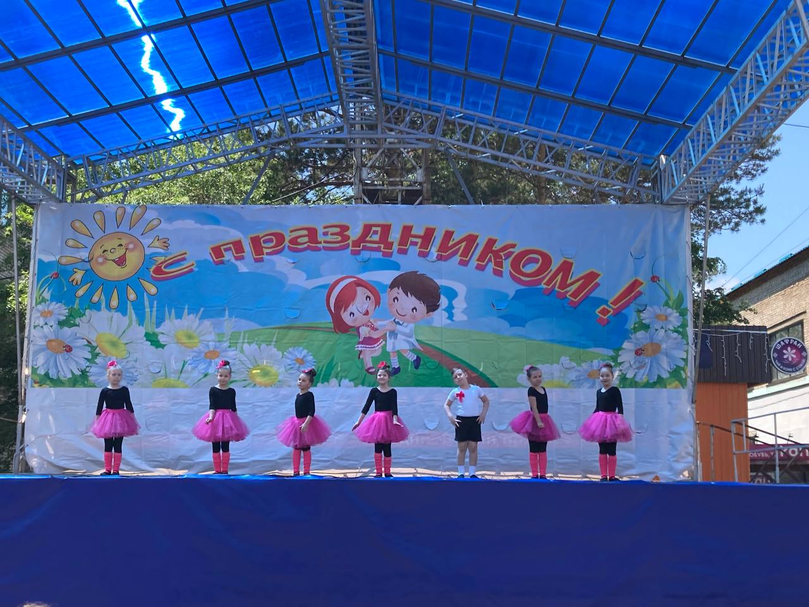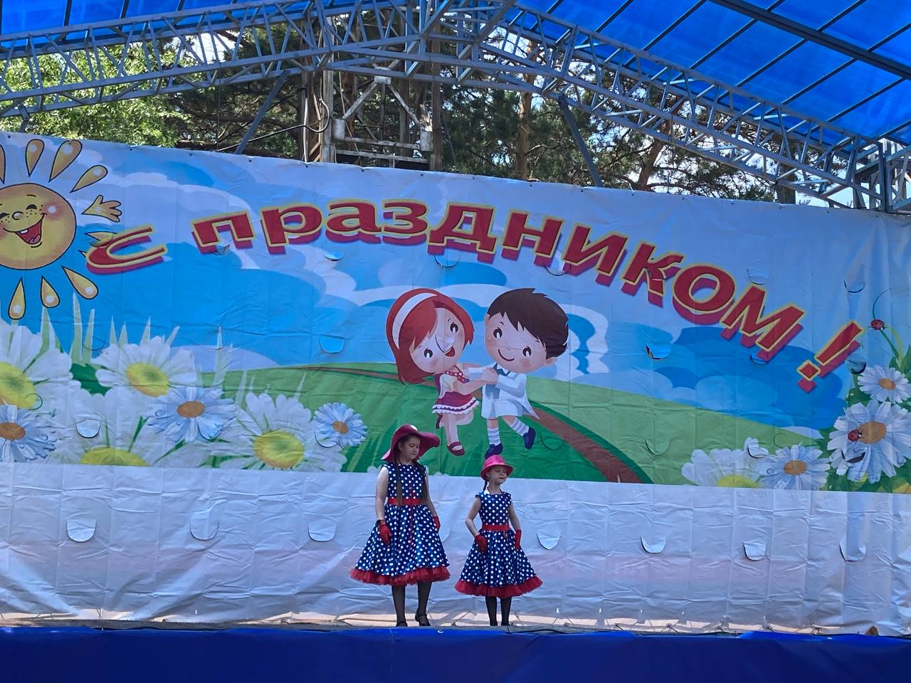
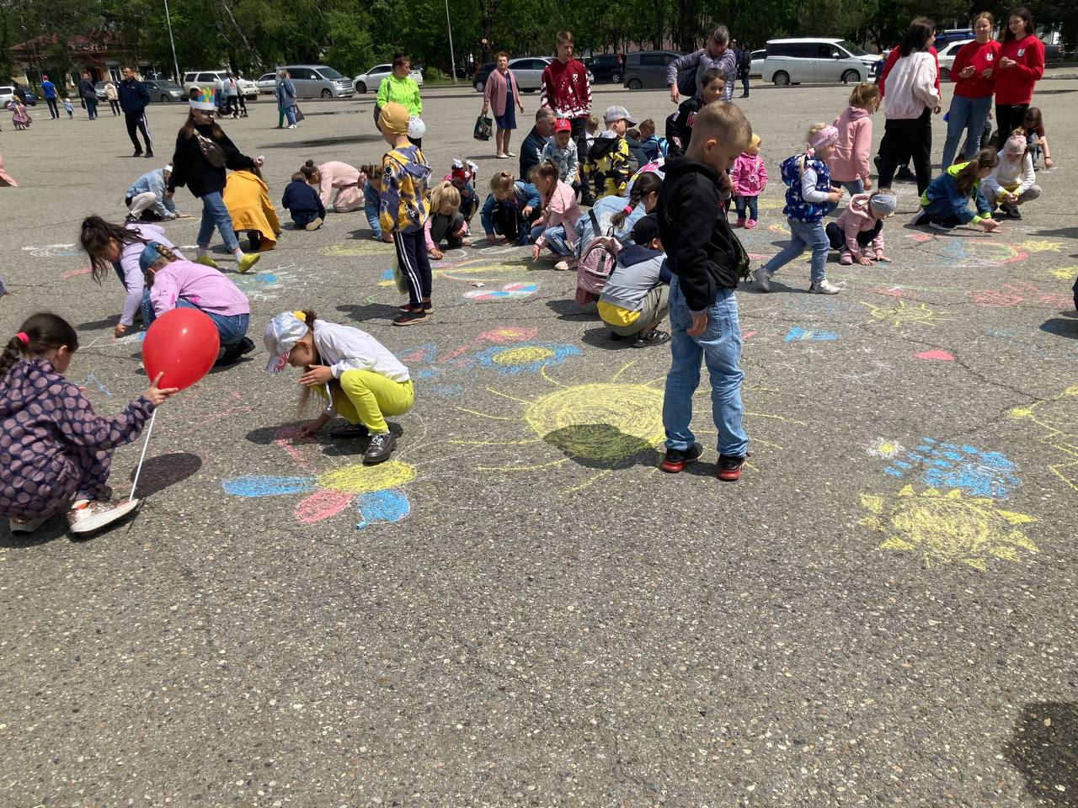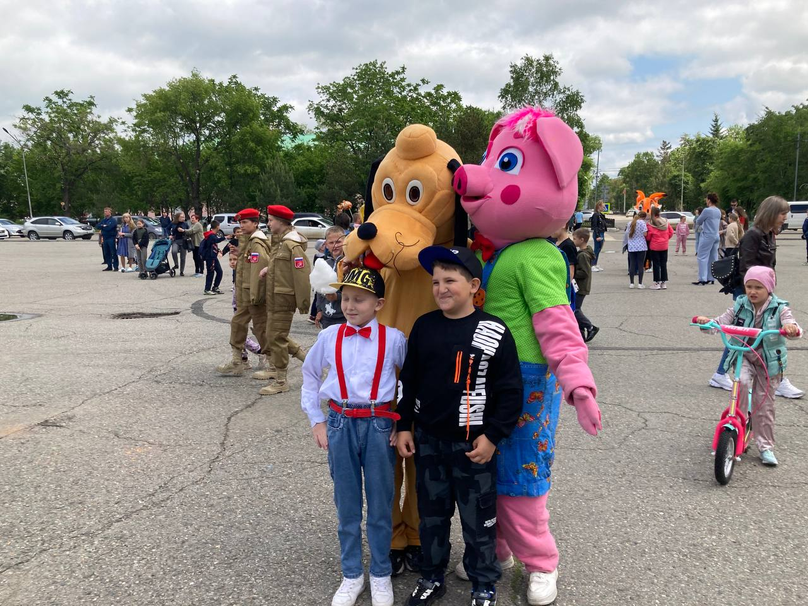
01.05 размещена онлайн-публикация ко Дню защиты детей. Она показывает веселый праздник для самых маленьких жителей нашей страны.
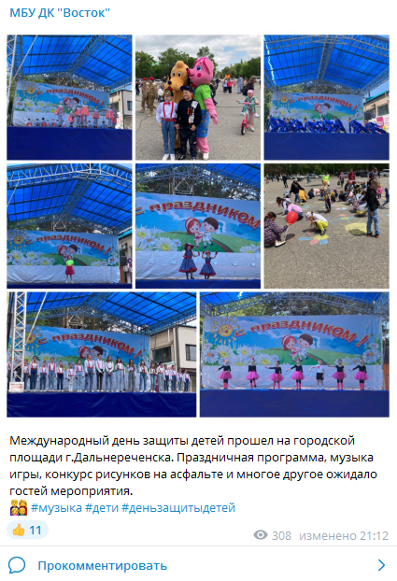
01.06 размещена онлайн-публикация видеоролика с праздника ко Дню защиты детей. Каждый желающий мог увидеть каким красочным и веселым было это мероприятие.
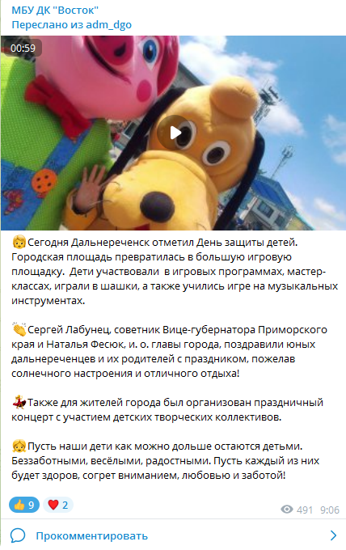
03.06 на сцене кино-концертного зала Дома культуры «Восток» состоялось театрализованное представление для детей «Золушка». Всем знакомая добрая сказка со счастливым концом, яркие костюмы и талантливые актеры ожидали гостей мероприятия.
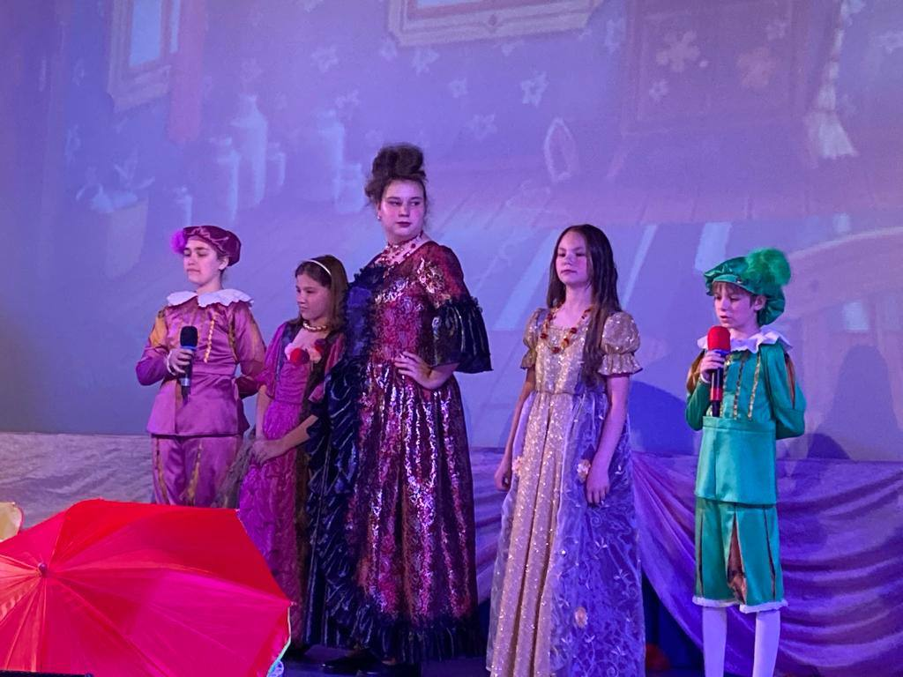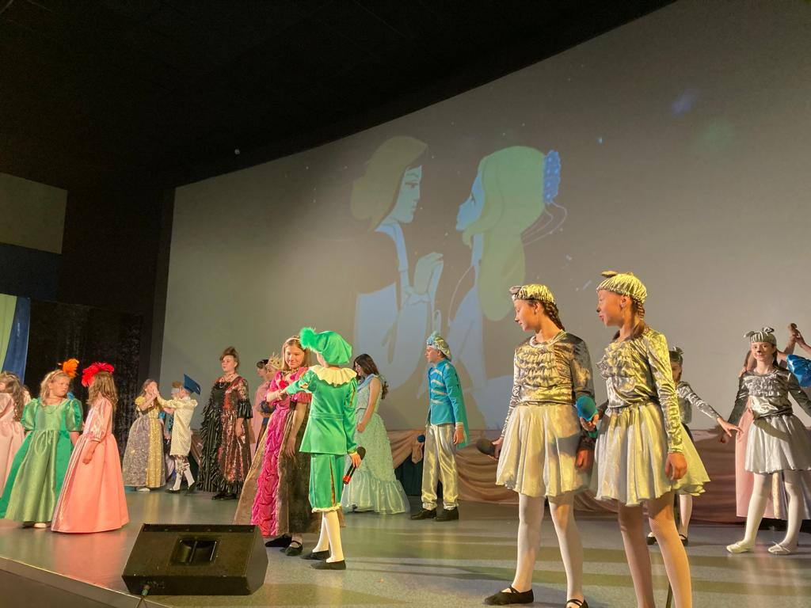
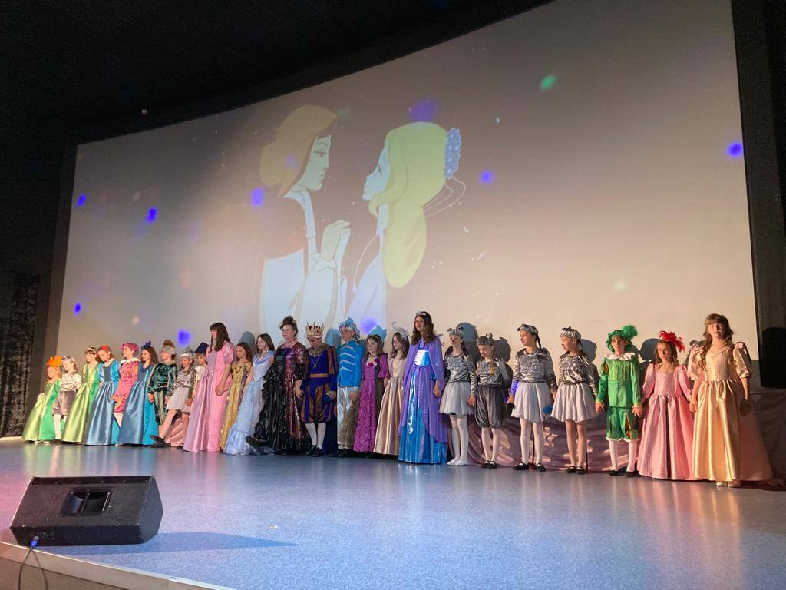
03.06. размещена онлайн-публикация театрализованного представления «Золушка». Небольшой видеообзор, для тех детей и родителей, кто не смог посетить лично.
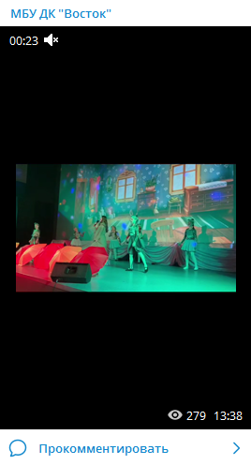
03.06 в малом зале Дома культуры «Восток» состоялся танцевальный вечер клуба 50+ «Любимые мелодии». Зажигательные композиции в исполнении любимых артистов, не оставили равнодушным ни одного из присутствующих.
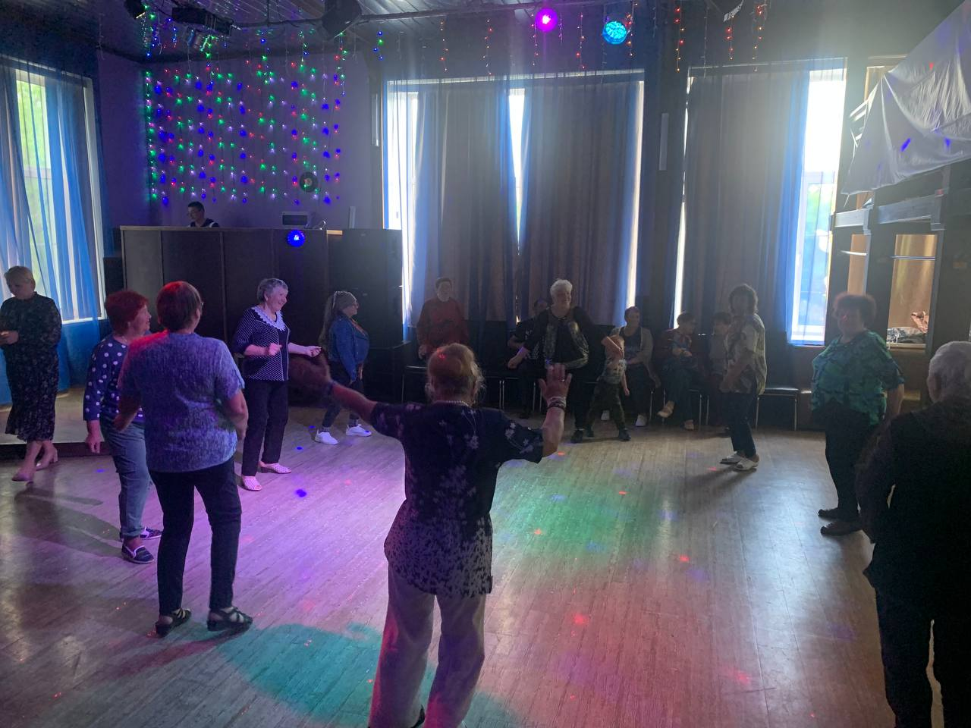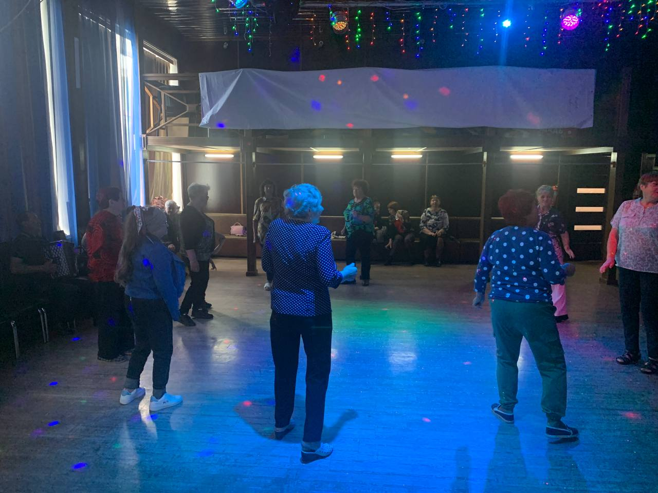
03.06 размещена онлайн-публикация танцевального вечера 50+ «Любимые мелодии».
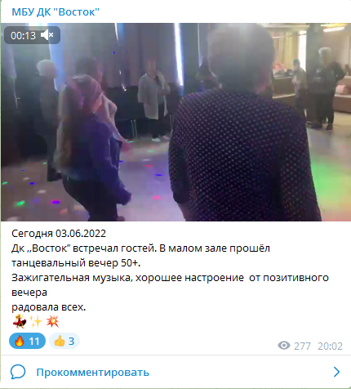
03.06 размещена онлайн-публикация фотовыставки, приуроченной к 150-летию В. К. Арсеньева. Выставка проходит в фойе Дома культуры «Восток». Фотографии были предоставлены Музеем истории г. Дальнереченска.
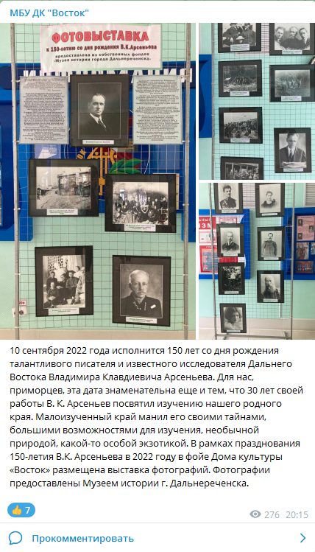
04.06 на городском стадионе состоялась традиционная «Зарядка Чемпионов». Зарядку проводил Чемпион Всероссийского турнира по рукопашному бою «Солдаты России»; Чемпион краевого совета «Динамо» по рукопашному бою; Чемпион Приморского края по грепплингу; Председатель правления КЕ «Пересвет»; Руководитель федерации СБЕ ММА г. Дальнереченск Павел Дягель.
04.06 на городском стадионе состоялся велопробег, посвященный Всемирному Дню велосипедиста. Пока спортсмены проезжали почетные круги, на радость им звучали музыкальные композиции от творческих коллективов Дома культуры «Восток».
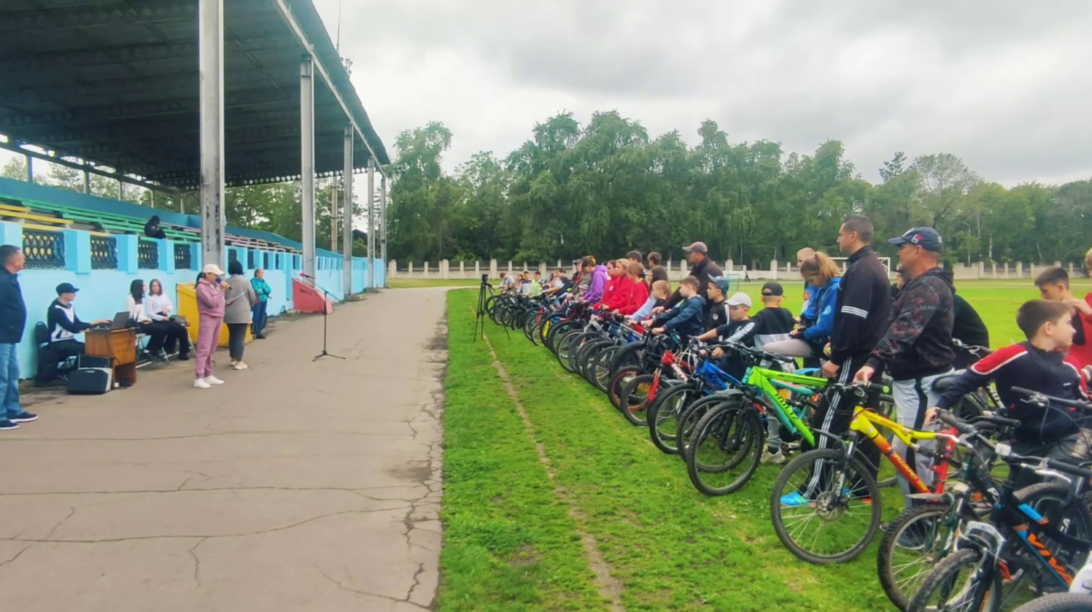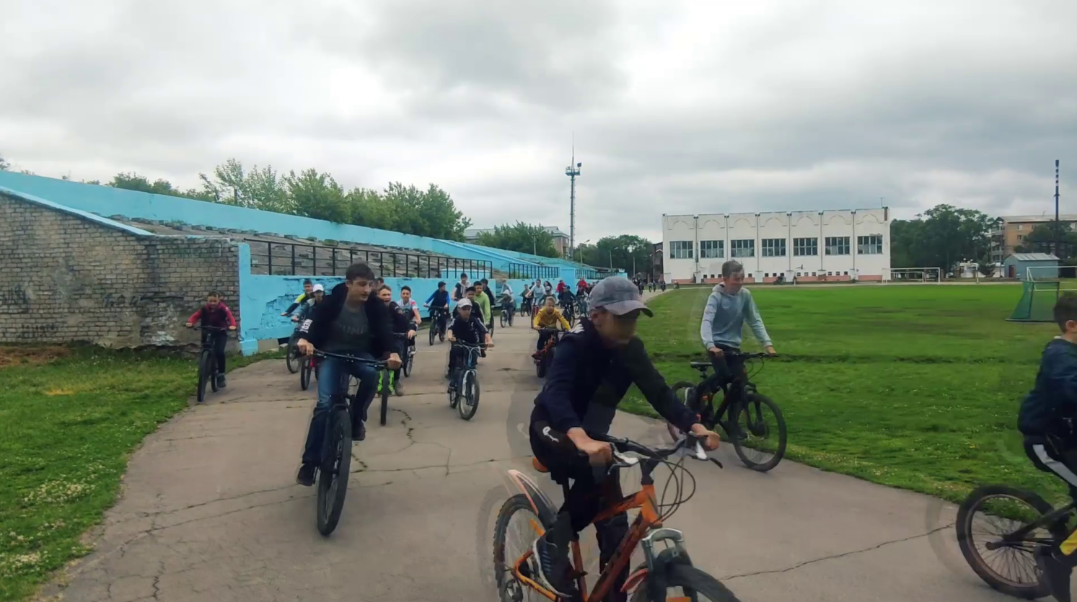
04.06 размещена онлайн-публикация «Зарядки Чемпионов», проходившей в эту субботу на городском стадионе.
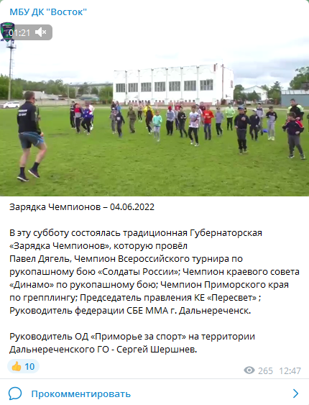
04.06 размещена онлайн-публикация «Календарь памятных дат военной истории России». В этот день началась наступательная операция русских войск, разработанная генералом Брусиловым, против австро-венгерских и германских войск.
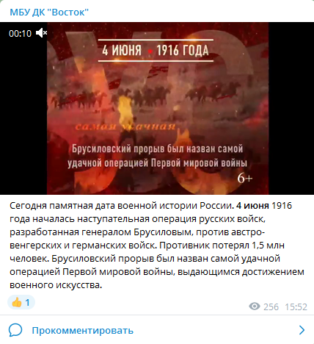
04.06 в малом зале Дома культуры «Восток» состоялся досуговый проект «Добрая суббота». Очень разнообразный репертуар ожидал зрителей, а к концу мероприятия работники Музея истории г. Дальнереченска, для всех желающих провели мастер-класс по изготовлению броши в технике «канзаши».
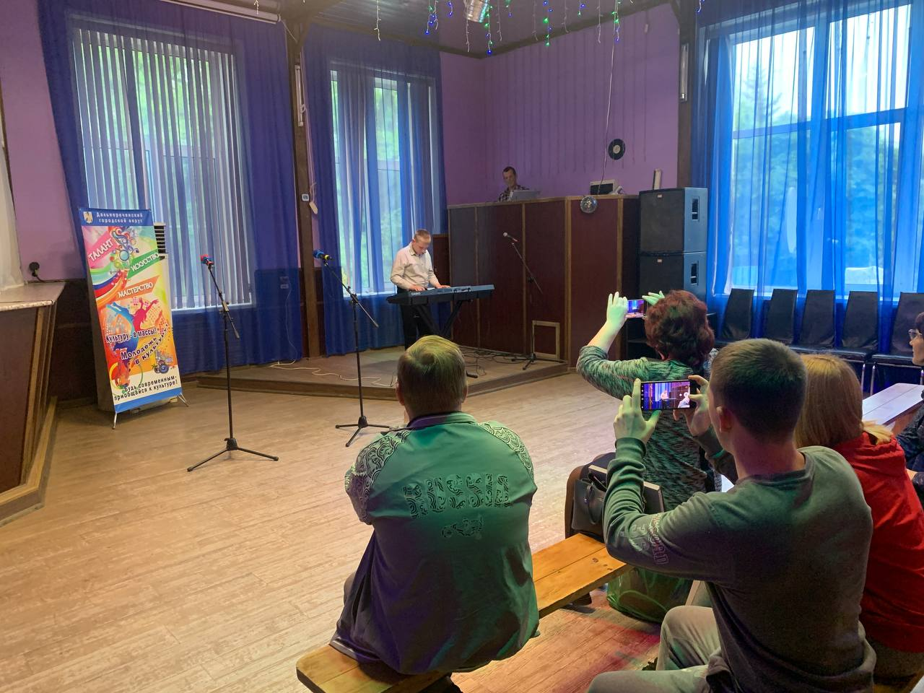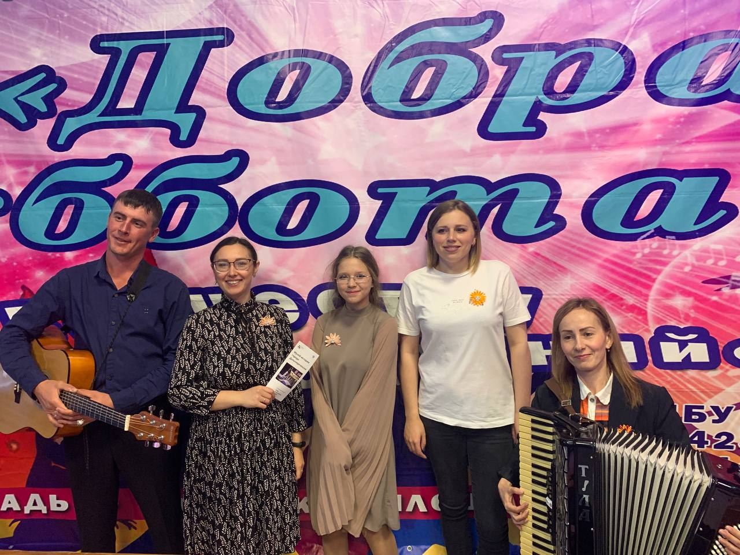
04.06 размещена онлайн-публикация досугового проекта «Добрая суббота».
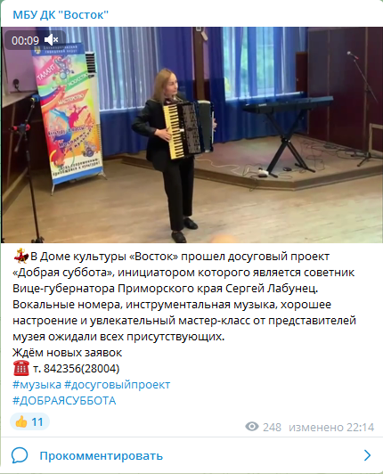
Отчет о проделанной работе клуба «Космос» с. Грушевое
31.05 онлайн-публикация поздравления «До свиданья, школа, здравствуй, лето!». Поздравили детей и родителей с окончанием учебного года и пожелали весело провести лето.
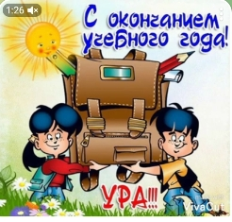
01.06 состоялся познавательный час у выставки детских рисунков «Детство – это я и ты». На рисунках юные художники рисовали лето, солнце, радость.
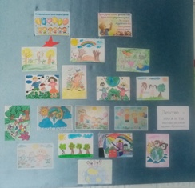

01.06 прошла театрализованная игровая программа для детей детского сада и малышей села «Праздник детства» ко Дню защиты детей. Радостно, звонко прошёл праздник детства. В этот день сотрудники клуба постарались создать праздничную атмосферу и порадовать детей весёлыми играми, песнями, плясками и сказочными персонажами.

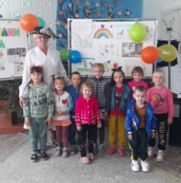
01.06 прошла игровая программа для детей и подростков села «Праздник детства» к Дню защиты детей.
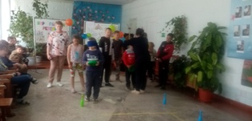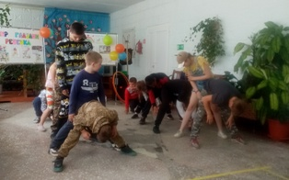

02.06 онлайн-публикация «Забытые умения и ремесла». В публикации рассказали об основных художественных традициях и ремеслах, которые веками складывались на Руси.

02.06 состоялся познавательный час у выставки творческих работ «Мир глазами детей». Юный художник Агата Маркотенко, возраст 7 лет представила зрителям свои работы: рисунки и аппликации. Выставка разместилась в фойе клуба.

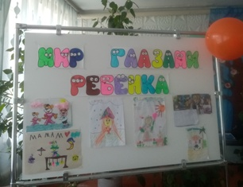

03.06 прошла конкурсная программа для детей «Танцуй с нами». Провели веселые танцевальные игры и конкурсы с детьми.

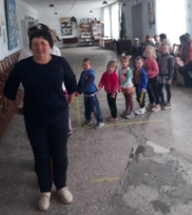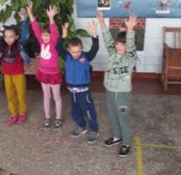

04.06 прошло этнографическое путешествие для детей и взрослых «Праздник русского платка». Участникам мероприятия рассказали историю появления платков. Ведущая познакомила с Павло-Посадскими шалями, знаменитыми оренбургскими пуховыми платками. На мероприятии звучали песни. Провели игры с платочками: «Передай платок», «Кто быстрее» и мастер-класс по завязыванию платков.
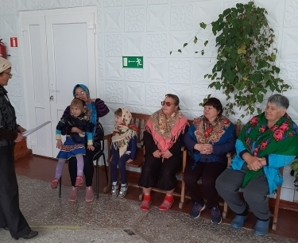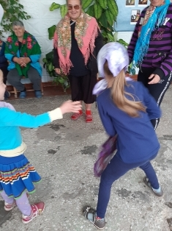
04.06 был организован волейбол для жителей села «Территория здорового образа жизни». Все желающие дети и подростки приняли участие в игре в волейбол.
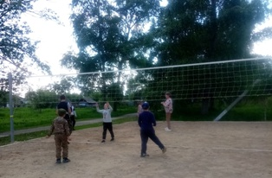

04.06 прошло досуговое мероприятие в рамках проекта «Добрая суббота» «За чаем, и мы не подкачаем». На мероприятии посетителей ожидал чай с пирогом и подготовленное развлечение с загадками, викторинами, головоломками.
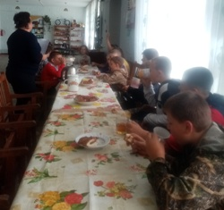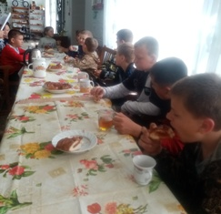

Отчет о проделанной работе
Лазовского клуба филиала МБУ ДК «Восток»

01.06 проведена развлекательная программа для детей, посвященная Международному Дню Защиты детей «Волшебная страна под названием детства». В мероприятии принял участие пришкольный лагерь «Луч» и маленькие жители села Лазо.
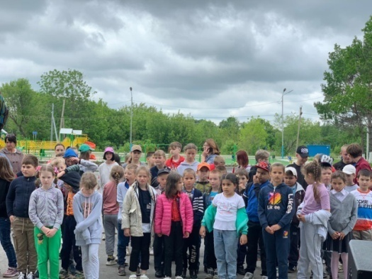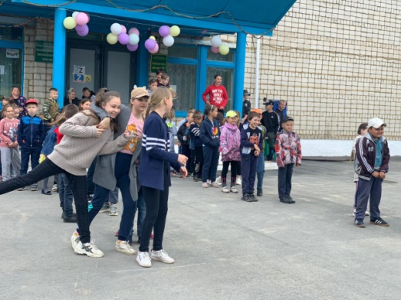
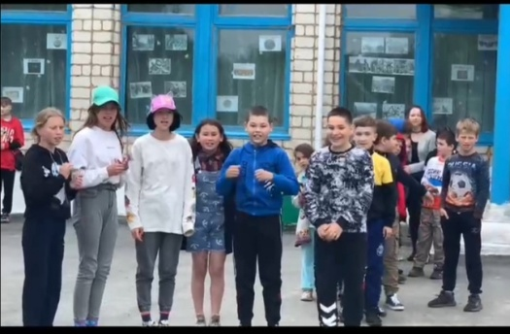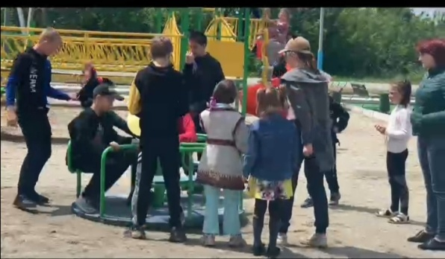

03.06 проведена детская дискотека «Мы такие разные». Участники программы танцевали под современные треки.

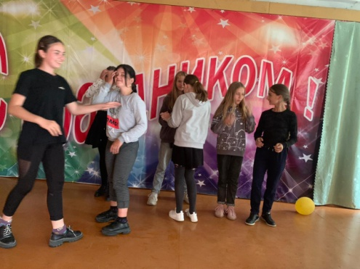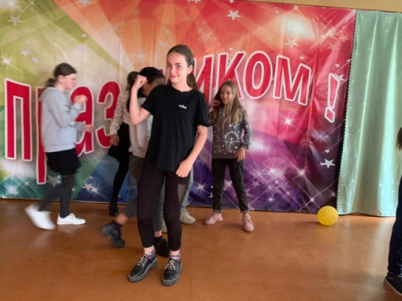

04.06 размещена онлайн-публикация «Петр – реформатор России». Мероприятие приурочено к 350-летию со дня рождения Петра I.
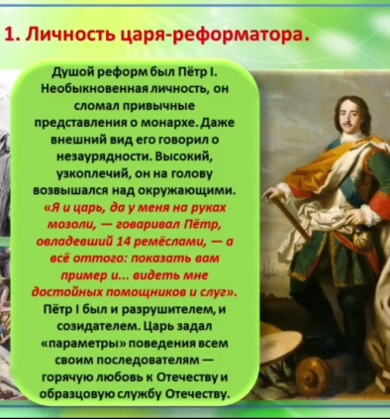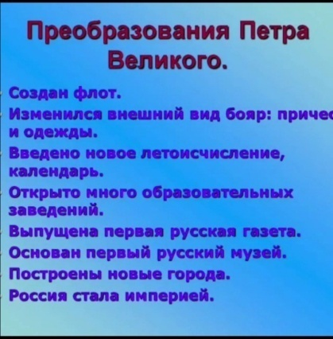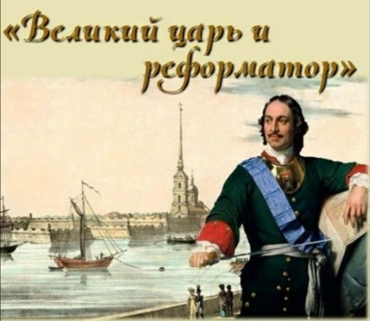

04.06 прошла танцевальная программа для молодежи «Лето пора молодых». Участники программы приняли участие в игре «Музыкальный стульчик».
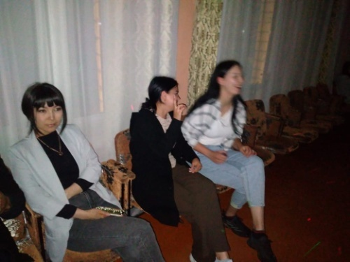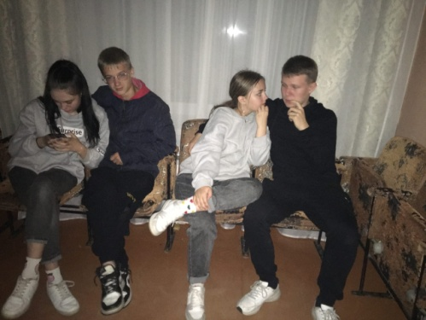

Отчет о проделанной работе Дома культуры имени В. Сибирцева
01.06 в Доме культуры прошла детская развлекательная программа «Праздник лета!», посвященная Дню защиты детей. В этот день участники пели, танцевали, принимали участие в играх и конкурсах.
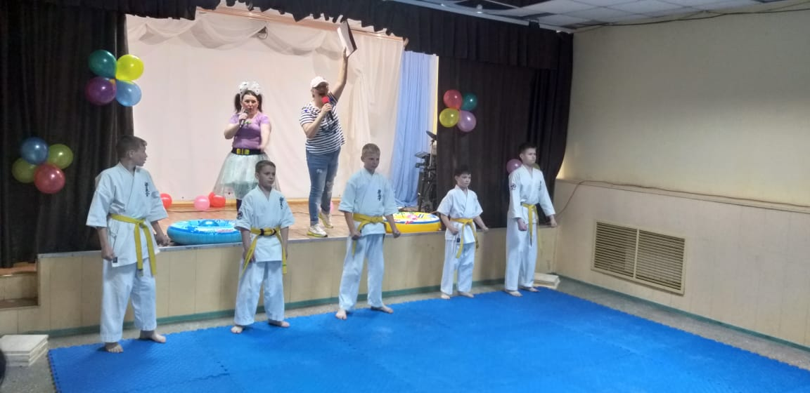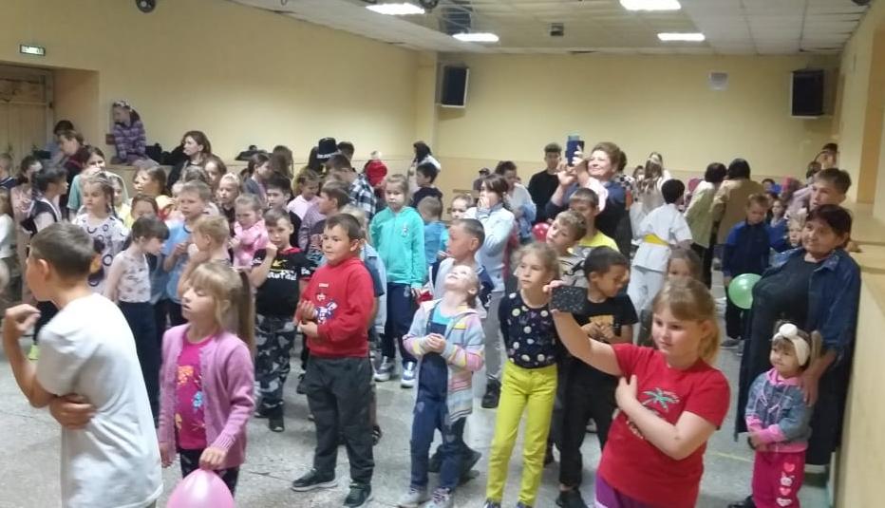

01.06 для детей микрорайона прошел бесплатный, мультпоказ «Приключение в Простоквашино».
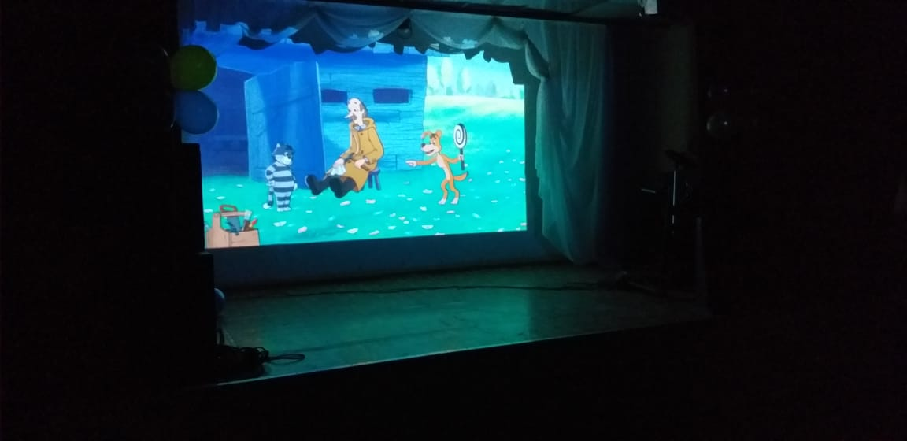

02.06 была размещена онлайн-публикация «Всемирный день велосипеда», в рубрике «Это интересно!».
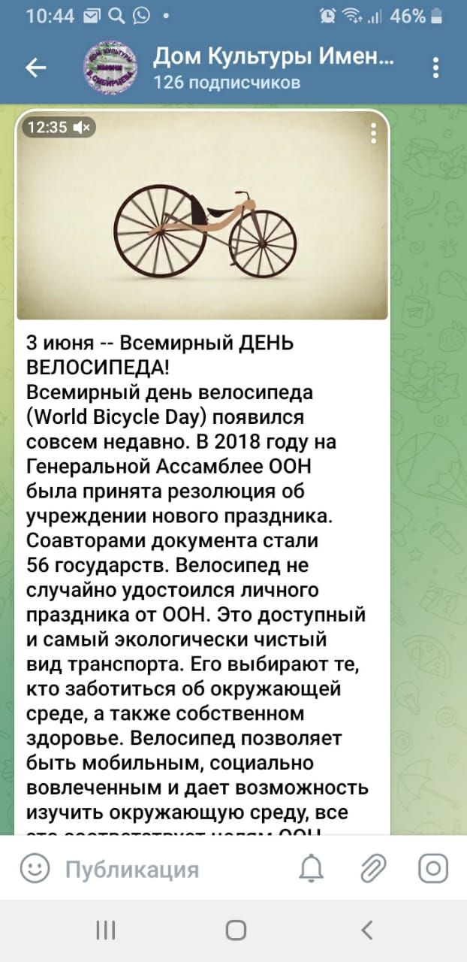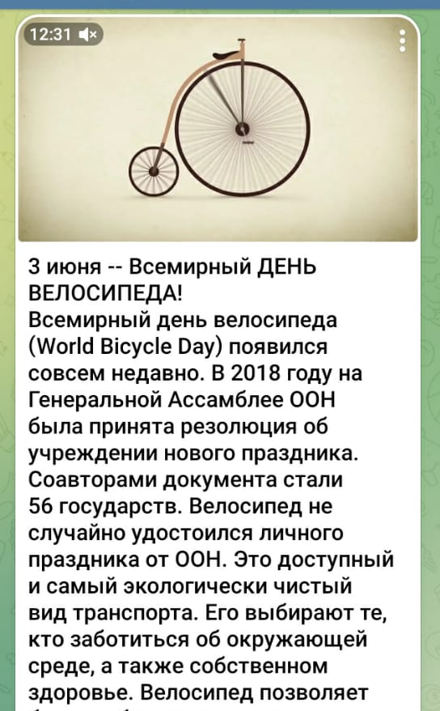

03.06. в дни летних каникул для детей микрорайона, прошла развлекательная дискотека «Весёлое лето!». Веселое настроение сопровождало всех присутствующих на протяжении всего вечера.
